智慧化健康居住空間議題
學 生：楊 斐 娜
班 級：碩職建二甲

Q1：智慧化設備，「有線與無線」之各類差異比較

Q2：影像訊號傳輸中類比、數位差異性
- 類比訊號：如來自大自然的信號，溫度，聲音強弱，色彩等等，大多是連續的，比如說介於兩種溫度之間的溫度有無限多個。所有大自然的信號皆以波的型態存在，而類比則是按波本身在一數值範圍內的數據全都轉換成強弱不同的電壓記載下來，所以在重現或轉換時會因為讀取或輸出設備的不同而失真。
類比系統架構-----
影音訊號>>混頻裝置>>傳送裝置~~介質~~接受裝置>>解頻裝置>>還原影音訊息
- 數位訊號：將某個量數字化而在硬體上的實現，是利用開關兩種狀態，分別是開(以0表示)關(以1表示)，所有資料之形成（要經過取樣、量化、編碼等過程）與處理（如多工、調變等），都是經由一些繁複的數學理論所導引得來的，在不同應用上，有各種不同的模式，最後，發展出各種不同的系統。
數位系統架構-----
影音訊號>>數位格式取樣>>混頻裝置>>傳送裝置~~介質~~接受裝置>>解頻裝置>>還原數位格式>>影音訊號
- 差異性：
 | 數位訊號 | 類比訊號
1.頻寬佔用 | 窄 | 寬
2.傳送成本 | 低 | 高
3.主機最低入力 | C/N 6Db單一載波 | C/N 12Db
4.單一載波 | 可壓縮多頻道 | 單一頻道
5.訊號不足 | 停格 | 噴點
6.主機售價 | 較高 | 較低

Q3：控制面板之通用性可行性

Q4：攝影機利用原理(EX.紅外線)價格、效能、安裝模式…等差異
- 攝影機的種類
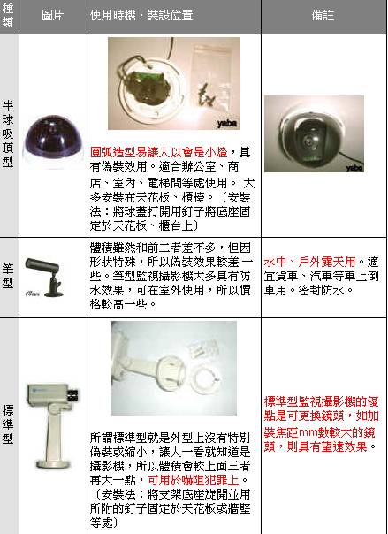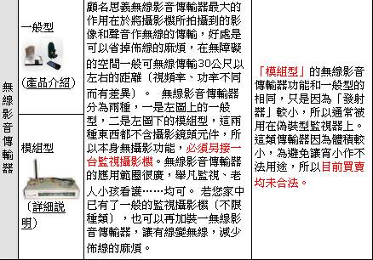
- 鏡頭的種類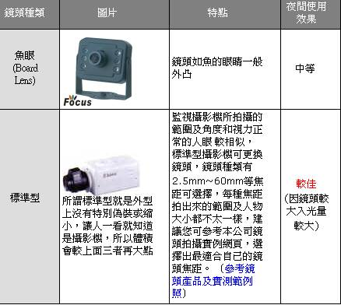
- 彩色與黑白的分別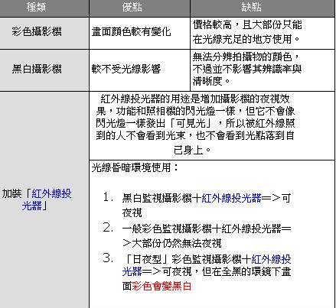

- 光線不足時之使用種類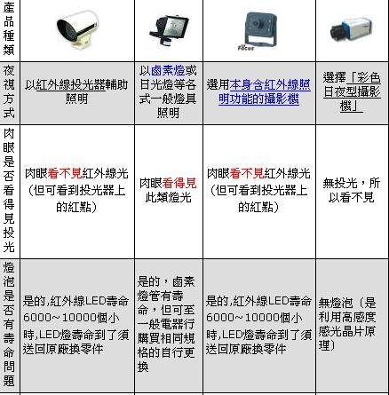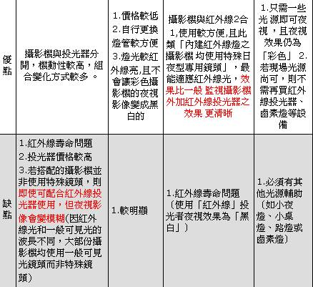

Q5：監控系統中貯存模式(EX.硬碟型、膠卷型)類型特性與差異比較

Q6：自動化、數位化與智慧化差異比較
- 自動化：指應用機械處理以往必須仰賴人力或是非機械無法完成的工作，自動化系統需要4個基本組件︰1.動力；2.測感機構裝置；3.判定元件；4.控制元件。動力(如電池組或發電機)提供一自動化系統所需
的能量以達成它要求的工作。測感機構裝置使這系統能夠測定輸出的一些性質。判定元件︰負責比較測感元件提供的資料與程式中所儲的標準，此步驟通常由電子電腦執行。控制元件︰負責將機器的作業校正回原先程式所定的值；控制元件包括開關、活門與其他各種機械裝置。
- 數位化：從字面上來說，數位化(Digital)就是以數字來描述事物。例如用數字紀錄一張桌子的長寬高尺寸以及各木料間的角度，這就是一種數位化。高科技用在建築上，除了工具性的便利之外，就是用電腦的能力產生新的造型，新的空間。數位化建築的遊戲性很高，生活性比較低，它可能只是一種裝飾的時髦。
- 智慧化：係指建築物及其基地設置建築自動化系統配合建築空間與建築體元件，從人體工學、物理環境、作業形態、管理形態角度整合，將建築物內之電氣、電信、給排水、空調、防災、防盜、輸送等設備系統與空間使用之運轉、維護管理予以自動化，使建築物功能與品質提昇，以達到建築安全、健康、節能、便利、舒適等目的。其基本之構成要素必須包括（1）建築自動化系統裝置、（2）建築使用空間及（3）建築運轉管理制度。
Q7：智慧標章內涵與意義
- 我國智慧建築相關研究主要由內政部建築研究所主導，始於1992年的建築自動化計畫。智慧建築之定義則為智慧建築係指建築物及其基地設置建築自動化系統 (Building Automation System, BAS)，配合建築空間與建築元件，從人體工學、物理環境、作業型態及管理型態等角度整合，將建築物內之電氣、電信、給排水、空調、防災、防盜及輸送等設備系統與空間使用之運轉、維護管理予以自動化，使建築物功能與品質提升，以達到環境之安全、健康、便利與舒適等目的。其基本之構成要素需包括 1.建築自動化系統裝置 2.建築使用空間 3.建築運轉管理制度。並說明智慧建築乃是綜合結構、系統、服務及營運管理做最佳化之組合與運轉，以達到高效率、高功能與高舒適性之大樓。換言之，智慧建築之目的就是最大限度的滿足使用者的舒適性、操作者的方便性、設備的節能性、管理的高效性與資訊化的服務性。
- 指標之意義
- 資訊及通信指標：智慧建築中資訊通信技術重要的發展方向之一是業務的多媒體化。利用寬頻化的訊息傳輸技術傳輸多媒體訊息，在電腦網絡的環境下，位於不同地點的多個辦公用戶可以相互自由的交談並可看到對方的影像或共同修改文件、討論同一圖表，檢索數據庫且可利用語音識別或圖像識別等技術進行媒體轉換，使用人工智慧專家系統等電腦應用程序，使發展的通信技術與電腦技術緊密結合，使人對機或人對人之遠距離通信達到新的境界。
- 安全防災指標：安全防災系統在智慧建築主要架構中通常被視為建築物自動化的一個非常重要的獨立子系統，整個系統的運作除可藉由建物中智慧化的綜合管理系統來做整合連動的操作控制外，更可於必要時可脫離其他系統或網路之情況下獨立運作。
- 健康舒適指標：建築物除了要能滿足基本的使用機能外，提供在室內的使用者一個健康舒適的生活場所，亦為重要的建築目標之一，智慧建築應用高科技技術與設備，提供不同於一般建築物之空間服務功能時，若其能更臻於美質適意之環境，將可幫助室內空間使用者主觀感受提昇健康舒適程度，有助於滿足室內空間活動之效益。
- 設備節能指標：智慧建築建築物智慧化之設備節能指標主要鼓勵智慧型建築物採用高效率與節能的設備，空調設備以空調主機效率應符合政府規定，加上鼓勵採用空調節能設計之手法。照明設備與動力設備主要採用單位面積用電密度之管制，以避免照明設備與動力設備之過量設計，鼓勵採用節能設計手法以滿足需求。當然更積極的目標，應是兼顧環境舒適條件下提昇建築設備使用效率實現省能源之運轉控制，漸少能源費用支出，且達到二氧化碳減量而符合減緩全球暖化之永續環境趨勢。
- 綜合佈線指標：建築物綜合佈線系統是實現智慧建築基本要項，綜合佈線系統對於智慧建築而言，如同體內神經系統。綜合佈線是建築物或建築群內訊息網路的基礎傳輸通道，利用綜合佈線網絡將建物內或建物群間之火警、保全、空調、能源管理及其他弱電等子系統整合於統一的佈線系統，以節省建置費用、管道以及配線的空間，及落實後續的維護。
- 系統整合指標：系統整合是一個涉及多學科、多技術的綜合性應用領域，從設計到實施是一個複雜的應用系統工程概念，智慧建築標章為了實現建築物內之訊息共享與綜合應用，推行「系統整合指標」的評估，且列為必要申請之門檻指標，其目的是希望藉由智慧建築標章的推動，建立正確的系統整合概念並強調其重要性，使建設業者不但可以提高物業管理的效率與綜合服務的能力，降低建築物的營運成本，更可以發揮在建築物內發生突發事件之控制與處理能力，將災害損失減少到最低限度。
- 設施管理指標：智慧建築的設施管理能力，是決定建築智慧化能否維持可持續性經營；能否產生經濟效益；能否達成使用的滿意水準等的重要關鍵。智慧建築設施管理指標的目的，是透過有組織、有計劃、有制度及有效能的查核機制，以評定建築物智慧化功能正常運作的可靠性、異常及故障排除的及時性、服務品質的穏定性、及資訊彙整的正確性；以發揮建築智慧化的效能水準及的持續性發展。

Q8：居家保全監控系統應具備之內容
居家保全監控系統可以區分成八個安全功能，分別是：
- 門禁管制：住宅共同出入口之管制，包含大廳、電梯、停車場出入口之
人員(住戶、訪客)與車輛的管制功能。
2. 災害偵測：住宅火災、一氧化碳與瓦斯之偵測與災害預防功能，以及淹
水、震災警示功能。
3. 婦女安全維護：住戶婦女人身安全維護之功能。
4. 竊盜防制：住戶財產與公共區域共有財產之防制竊盜功能。
5. 住家即時影像：住戶網路上即時觀看住家內部與特定區域影像之功能。
6. 犯罪角落預防：住宅空間死角預防犯罪之功能。
7. 高樓墜落預防：預防人員與物品自高處跌落之功能。
8. 緊急求助：人員發生危難時緊急求助之功能。

居家保全監控系統可以區分成八個具代表性的系統，分別是：
A. 門禁讀卡系統
B. 閉路監視系統
C. 住戶防盜影視對講系統
D. 自動點滅照明系統
E. 防災系統
F. 停車管制系統
G. 緊急業務廣播系統
H. 中央監控系統

Q9：分散式、集中式智慧系統管理之差異與優缺點
- 分散式與集中式的差異
 | 分散式 | 集中式
資料庫管理的範圍 | 在分散式資料庫系統中，它有專門屬於各資料站的Loacl DBA和掌管整體資料庫的Global DBA，各司其職，具有相當的自主性。 | 在資料庫系統中由資料庫管理師(DBA) 全權掌控。
資料的獨立 | 主要是讓使用者不覺得資料是分散的，使用時仍像在使用集中式資料庫一樣便利。 | 主要是避免資料應用程式受實際儲存架構影響發生變更。
資料儲存與快速儲取 | 若將資料重覆儲存在不同的資料站中，以提高資料的存取速度，且增進可靠度與妥善率。 | 具有內部快速儲存架構以增進存取速度，但不易保證資料的重覆性、不易維持一致性且占用儲存空間。

2. 分散式管理及其優缺點：
分散式管理的最大特徵是資料以及承載資料的硬體都散佈各地，資料的傳送必須透過網路，資料的處理及控制不再集中在一處。雖然系統因這些特徵而變得複雜，對於應用面以及使用者來說，卻也因而得到了一些好處。
優點：(1)資料庫使用效能的改善
(2)可靠度與可用率的提昇
(3)資料應用系統的分散需求
(4)各資料站具有某些程度上的自主性
(5)資料有限度的分享
(6)系統中資料庫容量和能力的擴充性
(7)獨立於儲存場所
(8)通訊費用低
缺點：(1)更新問題
(2)增加處理的額外負擔
(3)複雜性的資料辭典

3. 集中式管理及其優缺點：
主要是以一台大型主機為主要主體，所有功作均由些主機包辦，使用者只能利用鍵盤做指揮工作，透過終端機接收及顯式主機傳送的資訊，並沒有處理及整理的功能。但因為主要採取「中央集權」的方式，由主機控制，雖然沒有資料保密上的困難，但因為只有一台主機處理，如資料或人員增加，終會使得處理的速度及能力下降。
優點：(1)排除資料庫的冗餘性
(2)資料庫的保密
(3)資料獨立性的實現
(4)資料整合性的實現
缺點：(1)通訊資料率及成本較高
(2)機器組成較無彈性
(3)系統性能較差，反應慢及交易率低
Q10：舉例說明數位住宅設計到施工完成之歷程
- 先透過使用者需求調查，及市場業界的需求調查後，完成基本分析研究，參酌現行法令政策，提出相關問題及解決方案，建議可行的使用計畫。
- 後續連結寬頻及無線通訊等電子資訊通信產業，建議整合一智慧化居住空間的標準共通平台，後續導入即時能源監控來評估效能，以智慧化及自動化為基礎，協助建構中央整合單元系統，以及建立內部與外部單位之連線。
- 最終以智慧型平台與建築物營建整合方案呈現成果。
- 設計及施工部門來看智慧化居住空間應具備的條件：

